Fried Samoas® Shrimp



**Ingredients**

·  5 extra-large shrimp,

peeled and de-veined

·  5 Samoas® Girl Scout

Cookies®, ﬁnely chopped

·  2 cups seasoned

bread crumbs

·  2 cups ﬂour

·  1 cup coconut ﬂakes

·  4 egg whites

·  1 pinch cayenne pepper

·  1 lime for garnish

·  Vegetable or peanut oil

for frying

Uses     box of Samoas® Girl Scout Cookies®

**Directions**                                                                   Yields 5 shrimp

1.  Toss coconut ﬂakes with bread crumbs, cayenne pepper and chopped Samoas®

Girl Scout Cookies®.

2.  Dredge shrimp through ﬂour, followed by egg whites and Samoas® Girl Scout

Cookies® mixture.

3.  Fry shrimp in vegetable oil at 350 degrees until golden brown.

4.  Garnish with coconut ﬂakes and lime wedges.

**Serving Suggestions:**

·  Serve warm.

·  Arrange in a star pattern on a salad plate, or on a bamboo skewer

with tropical fruits.

·  Can be served as an appetizer, in a salad, or as an entrée.

·  If serving as an entrée accompany with fried plantains and wild rice.

Fried Samoas® Shrimp

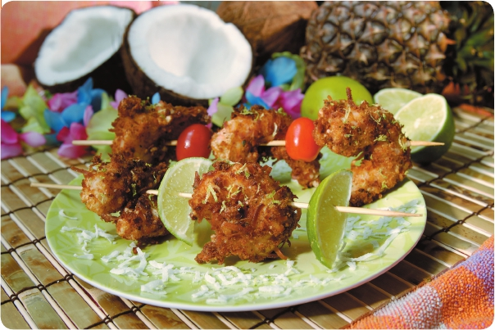

Samoas® Dream Cake



**Ingredients**

**Cake**

·  1 box yellow cake mix

·  1 can store bought

caramel frosting

**Coconut Caramel Filling**

·  1 cup heavy cream

·  1 cup brown sugar

·  1 egg yolk, slightly beaten

·  1 stick of butter

·  1 teaspoon vanilla

·  2 cups sweetened

coconut ﬂakes

·  1 box Samoas® Girl

Scout Cookies®

**Chocolate Ganache**

·  1 cup heavy cream

·  2 tablespoons butter

·  2 tablespoons sugar

·  10 oz. chocolate chips

·  6 ½ tablespoons milk

**Bottom and Sides**

·  2 boxes of Samoas®

Girl Scout Cookies®

Uses          boxes of Samoas® Girl Scout Cookies®

**Directions**                                                                             Serves 8

1.  Mix and bake yellow cake according to manufacturer’s instructions using three

eight-inch pans.

2.  To prepare the coconut caramel mix brown sugar, egg yolk, cream and vanilla. Melt

butter in a sauce pan then add mixture. Cook mixture over medium heat until it boils

for one minute — stirring often with a wire whisk. Remove from heat and stir in 2

cups sweetened coconut ﬂakes. Chill mixture in refrigerator.

3.  Line a 10” springform cake pan with parchment paper. Chop one box of Samoas®

and press into bottom of the springform pan. Sprinkle 2 oz. of chocolate chips over

chopped cookies, place in the oven until chocolate chips melt. Using the back of a

spoon, spread chocolate over cookie crumbs as evenly as possible.

4.  Place ﬁrst layer of cake on top of melted chocolate and crumbs. Spread half of coconut

caramel ﬁlling over cake. Place second layer of cake in pan and top with remaining

ﬁlling. Place third layer of cake in pan. Remove sides of pan and spread caramel

icing over top and sides of cake. Chill cake while preparing chocolate ganache.

5.  Prepare the chocolate ganache by melting butter and cream in the top of a double

boiler until it is about the consistency of bottled creamy salad dressing — thin enough

to pour, but thick enough to coat the top of the cake without running off.

6.  Place cake on cooling rack with a cookie sheet (preferably with sides) underneath.

Pour chocolate ganache on to the middle of the cake. Encourage it to roll over the

sides of the cake with a palette knife, spatula, or the back of a spoon. Cover the cake

as evenly as possible while trying to minimize the strokes used — the less strokes you

use the smoother the ﬁnish will be.

7.  Chop the second box of cookies and press onto the sides of the cake. Chill cake and

remaining ganache in refrigerator. If desired, slide cake off parchment paper and

springform pan bottom using a long spatula.

8.  Finish the cake with piped rosettes of ganache and cut cookies or other fanciful

decorations such as butterﬂies, honeybees, birds, etc. using tinted icing. Dream big!

Samoas® Dream Cake

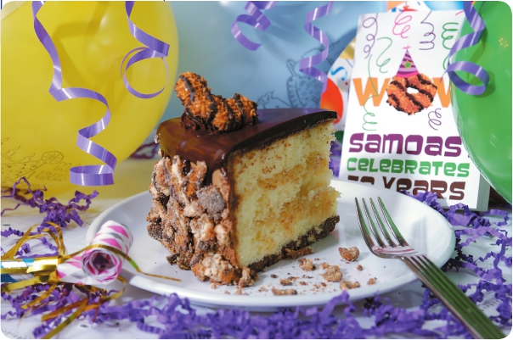

Samoas® Sweet Rolls

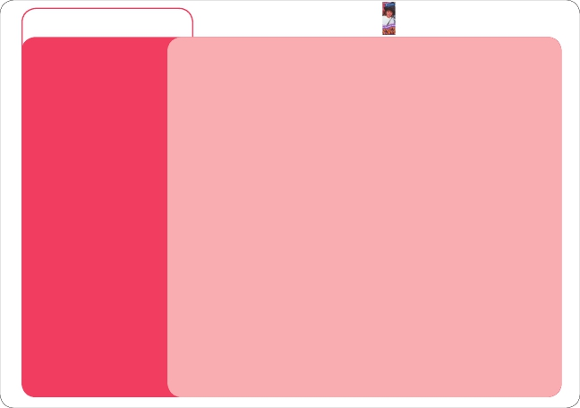

**Ingredients**

**Crepes**

(To save time you can use

pre-made crepes.)

·  1 cup all-purpose ﬂour

·  1 teaspoon double-action

baking powder

· 1/2 teaspoon salt

·  3 tablespoons powdered sugar

·  3 ﬁnely chopped Samoas®

Girl Scout Cookies®

·  3 eggs

· 2/3 cup milk

· 1/3 cup water

· 1/2 teaspoon vanilla

**Filling & Garnish**

·  1 eight-ounce package

cream cheese

·  3 tablespoons powdered sugar

· 1/2 teaspoon vanilla

·  2 oz. chocolate syrup

·  6 ﬁnely chopped Samoas®

Girl Scout Cookies®

·  4 teaspoons cinnamon

·  Berries (red raspberries,

strawberries, blueberries, etc.)

Uses     box of Samoas® Girl Scout Cookies®

**Directions**                                                                             Serves 4

**Crepes (or you can use pre-made crepes)**

Combine liquid ingredients in a mixing bowl and mix on low speed for one minute. Add

all dry ingredients and mix on low speed for 30 seconds, then on medium speed for

one minute. Cook crepes on medium heat in eight-inch skillet using non-stick spray until

very light brown. Turn once. Set cooked crepes aside using wax paper to separate.

**Filling**

Mix all ﬁlling ingredients, except ﬁnely chopped Samoas® Girl Scout Cookies®, together

in mixing bowl on low speed for 30 seconds, then at high speed for 2 minutes or until

thoroughly combined. Fold in half (approximately 3 cookies) of ﬁnely chopped Samoas®

Girl Scout Cookies®.

Spread approximately 3 tablespoons of ﬁlling onto each crepe and roll up.

**Garnish**

Place two Samoas® Sweet Rolls on four dessert plates and stripe chocolate syrup across

then sprinkle remainder of ﬁnely chopped Samoas® Girl Scout Cookies® (approximately

3 cookies), and dust lightly with cinnamon. Add other garnishes such as berries or fruit-

ﬂavored syrup if desired.

Samoas® Sweet Rolls

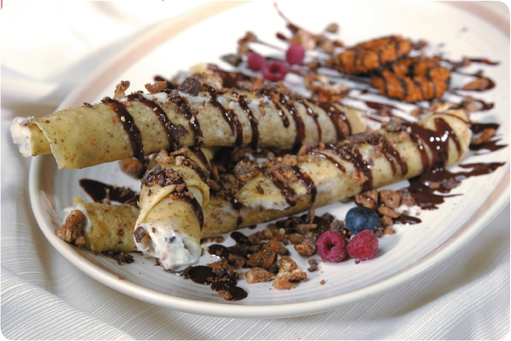

Samoas® Trail Mix



**Ingredients**

·  1 box of Samoas®

Girl Scout Cookies®,

chopped

·  8 ounces dried apples,

chopped

·  8 ounces raisins

·  8 ounces salted roasted

peanuts

·  8 ounces dried pineapple,

chopped

Uses     box of Samoas® Girl Scout Cookies®

**Directions**                                                           Yields ten, 4-ounce bags

1.  Mix all the ingredients together in a large bowl.

2.  Spoon into individual sandwich size zip lock bags. Tightly seal each bag.

3.  Enjoy at your leisure for a nutritious, energy-packed snack while backpacking,

camping or any time.

4.  Will maintain its freshness for a long time if kept tightly sealed.

**Alternate Ingredient Suggestions:**

·  Dried mango

·  Sunﬂower seeds

·  Cashew nuts

Samoas® Trail Mix

